**Zdravotní technika, příprava k ústní maturitní zkoušce 2022/2023**

**Ke zkoušce nezapomenout kalkulačku !!!!!!**

1. **Typologie a zařizovací předměty** 3. ročník
2. Materiály pro kanalizační potrubí 3. ročník
3. Vnitřní kanalizace – připojovací a odpadní potrubí 3. ročník
4. Vnitřní kanalizace – svodné a dešťové potrubí , HSDV 3. ročník
5. Dimenzování vnitřní kanalizace 3. ročník
6. Kanalizační přípojky a ČOV, zařízení na ochranu vnitřní kanalizace 3. ročník
7. Stoky a objekty na stokových sítích, stokové systémy 3. ročník
8. Projektování vnitřní kanalizace (Manuál) 3. ročník
9. Voda 4. ročník
10. Voda 4. ročník
11. Voda 4. ročník
12. Voda 4. ročník
13. Voda 4. ročník
14. Voda 4. ročník
15. Voda 4. ročník
16. Plyn
17. Plyn
18. Plyn
19. Plyn
20. Plyn

**Jak probíhá ústní zkouška:**

1. Dostavit se včas podle rozpisu

2 .Vyučující Vám nabídne vylosovat si otázku

3. Po výběru otázky Vám učitel dá podklady k vylosované otázce

4. Příprava trvá 30 minut (zde si připravíte poznámky, výpočty apod.)

5. Poté budete vyzváni k obhajobě otázky, zkouška trvá 15 minut

6. POB zkouší u stolu, PEK a TRC využívají často tabule, (pokud Vám nesdělí formu zkoušky, tak se s nimi domluvte zavčas ve výuce)

7. Výsledek zkoušky Vám bude sdělen ve stejný den při závěrečném společném vyhodnocení

**1. Typologie hygienických místností a zařizovací předměty**

- co znamená pojem typologie

- hygienické místnosti co do nich patří a jejich význam

- zásady návrhu hygienických místností, umístění, vzdálenosti

- co znamenají kóty v obrázku

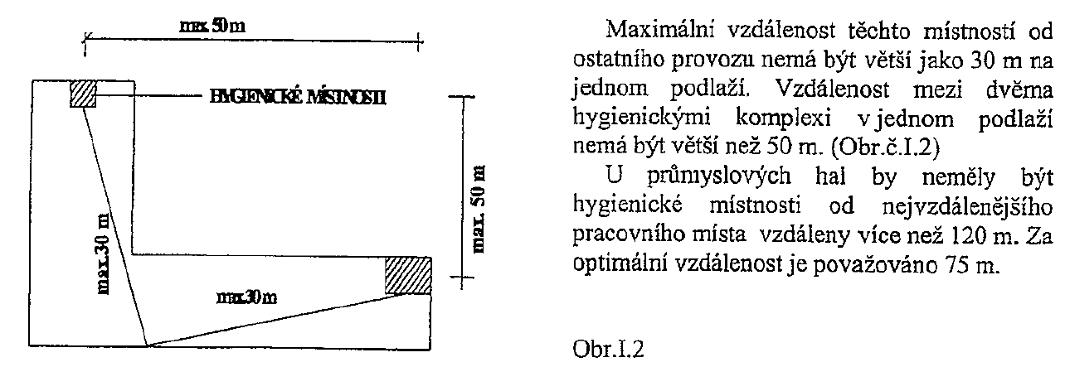

- obytné budovy

co znamenají min. vzdálenosti

300 mm …………….

500 mm …………….

650 mm …………….

450 mm …………….

Doplňte kóty

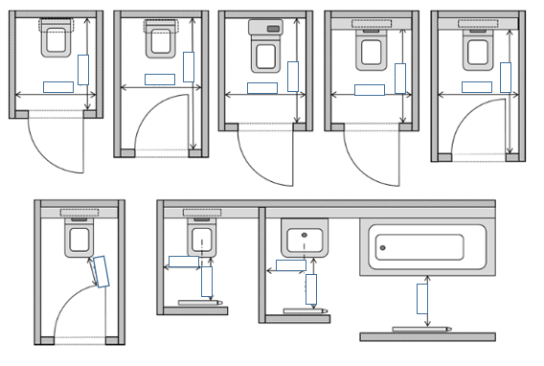

– standardní vybavení bytů,

- záchody požadavky, vybavení koupelen, zdvojování ZP

- situování WC

– Zařizovací předměty

K čemu slouží ZP, zásady rozmísťování, požadavky na ZP,

materiály k výrobě ZP,

názvy, značka, půdorys, pohled, DN,

v tabulce doplňte a dokreslete chybějící údaje



DN sami

Popište obrázky instalace WC

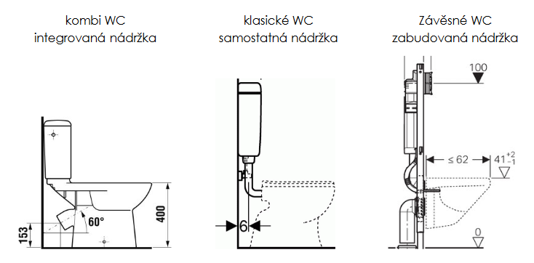

Rozdělení záchodových mís podle vnitřního tvaru (TEC)

Do obrázků dokreslete výšku hladiny zápachové uzávěrky a dopište DN odtoku

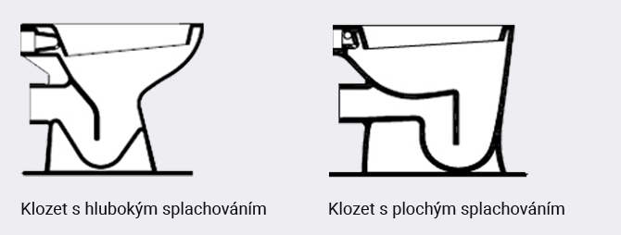

(texty v modrém zvýraznění u zkoušky nebudou k dispozici, slouží jen pro usnadnění přípravy)

Rozdělení záchodových mís podle kce připojení odpadu (TEC)

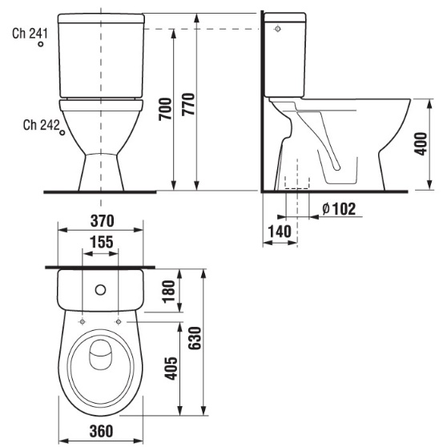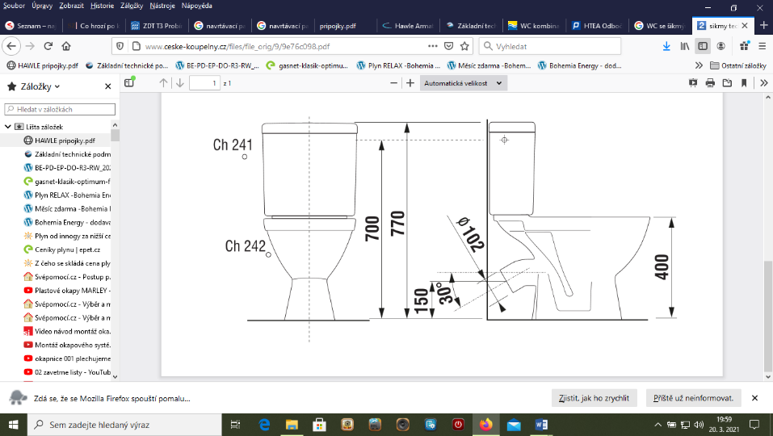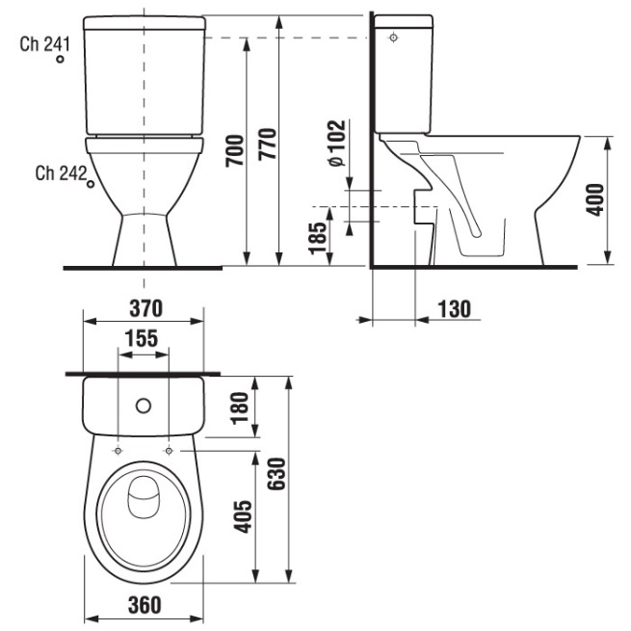

V řezu nakresli pro výše uvedené WC jednotlivá zapojení na svislý odpad včetně DN a tvarovek

Pro napojování připojovacích potrubí na potrubí odpadní se v ČR mohou použít odbočky s úhlem 45° až 88,5°. V některých zahraničních zemích se upřednostňují odbočky s úhlem 87° až 88,5°, protože tam panují obavy z podtlaku v připojovacím potrubí při zahlcení v místě přítoku do šikmé odbočky.

Naše zkušenosti a výzkumy se šikmými odbočkami nepotvrdily u správně dimenzovaných připojovacích potrubí tak velký podtlak, který by způsoboval odsávání zápachových uzávěrek. Při napojování připojovacích potrubí na potrubí odpadní pomocí odboček s úhlem větším než 75° musí být z důvodu zabránění nežádoucímu zpětnému zatékání odpadních vod do zápachových uzávěrek mezi dnem připojovacího potrubí v místě připojení na odpadní potrubí a hladinou vody v napojené zápachové uzávěrce svislá vzdálenost větší nebo rovna vnitřnímu průměru ID připojovacího potrubí .

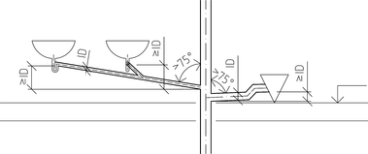

Převýšení připojovacích potrubí při napojení na odpadní potrubí pomocí odbočky s úhlem větším než 75° (ČSN 75 6760)

Co znamenají kóty pro uvedený obrázek a kde se pisoáry používají, DN?

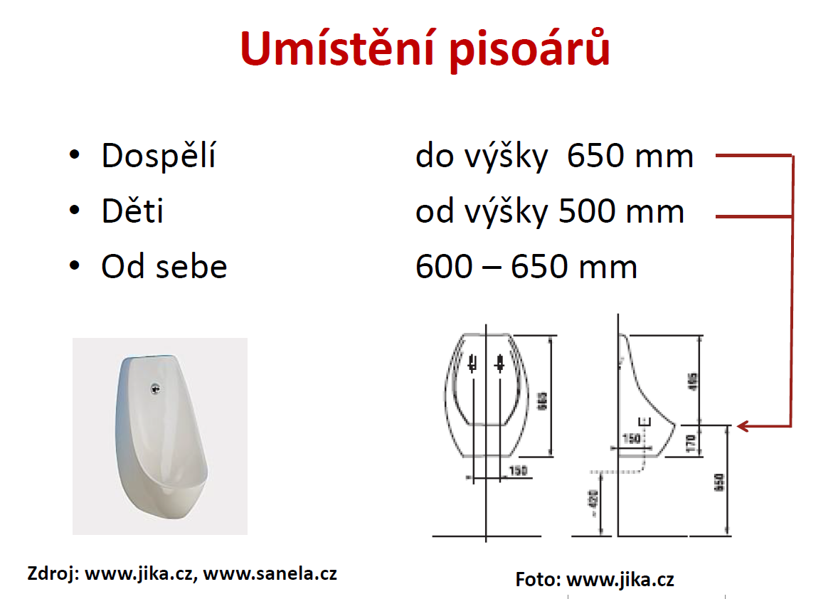

Uveďte název tohoto ZP a pro jaké účely se používá, DN?

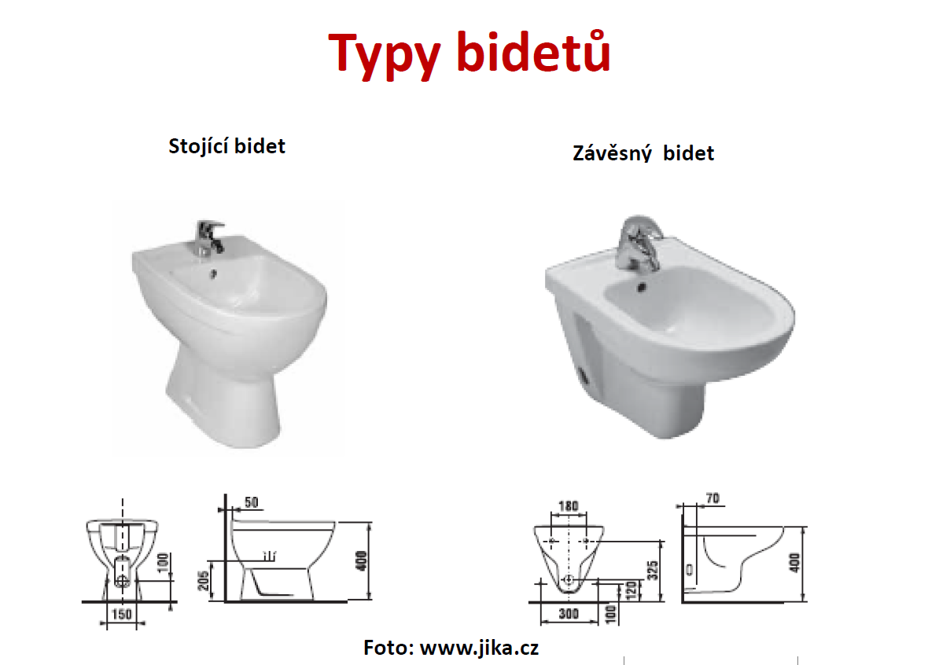

Složení umyvadlové sestavy, kde se „U“ používají, jak se rozdělují, DN

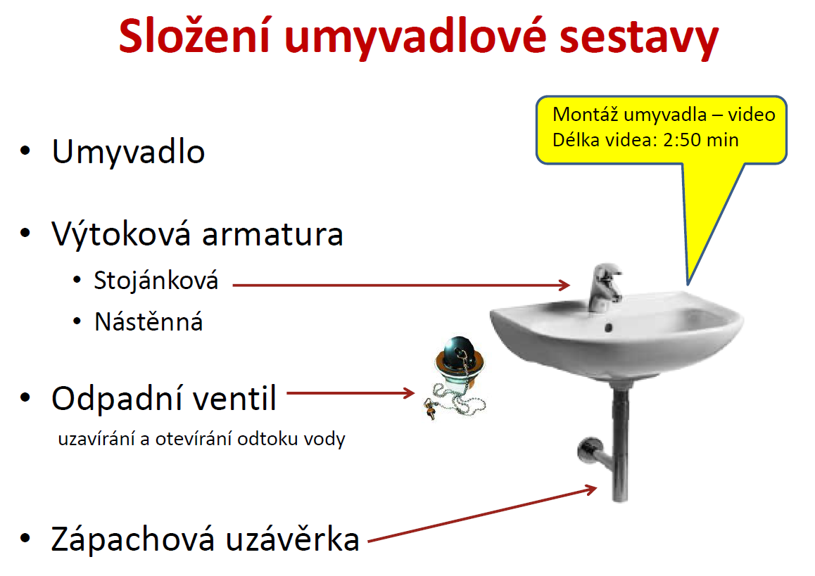

Co znamenají kóty pro uvedený obrázek ?

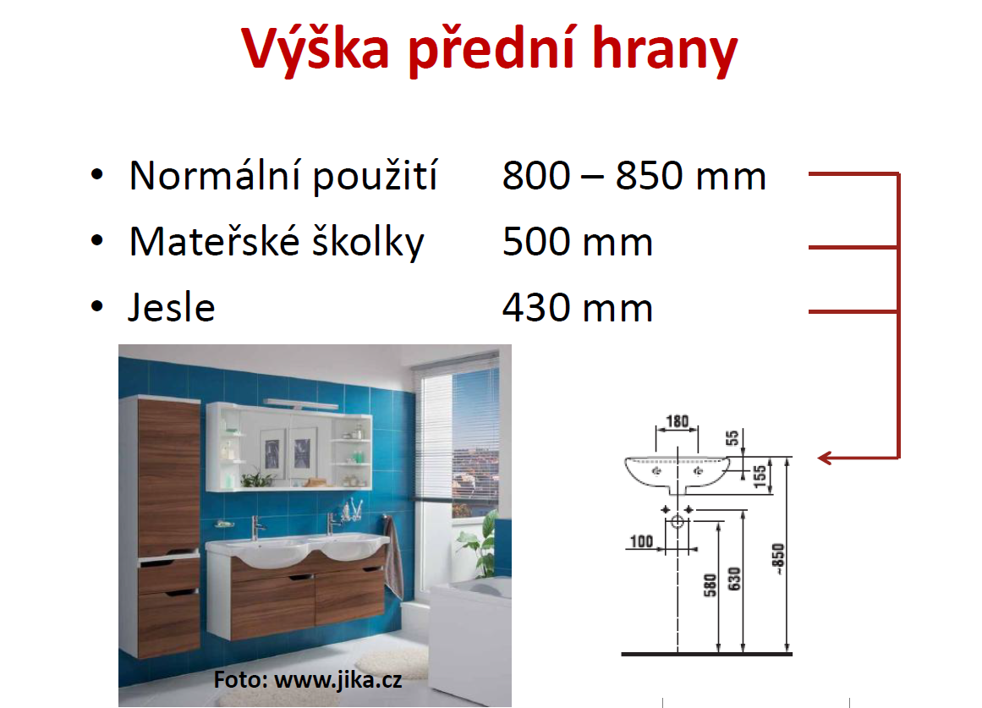

Zápachové uzávěrky:

* popis a význam

Uveďte tvary zápachových uzávěrek

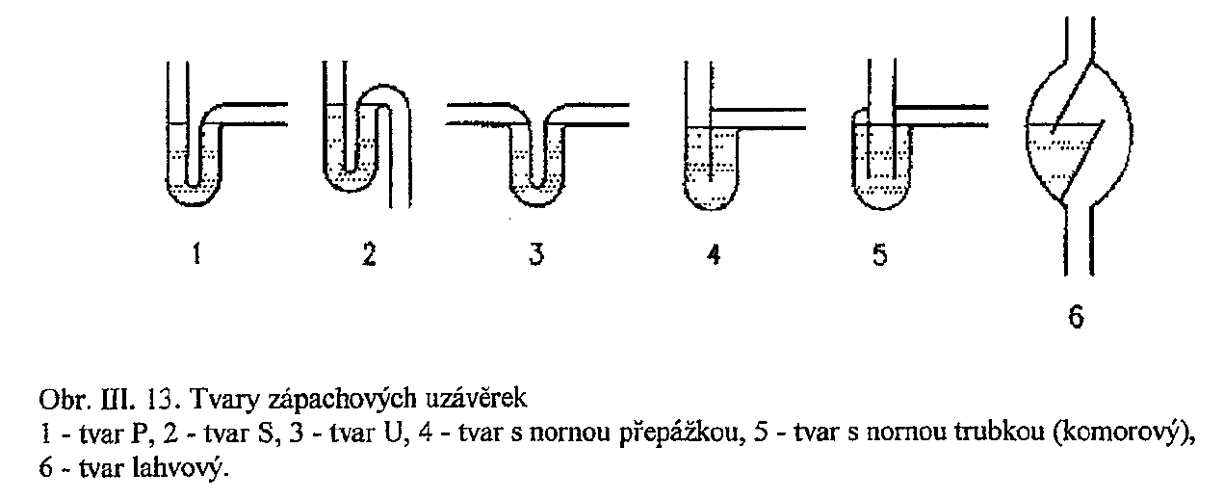

Jaká je kóta min. hloubky přepážky zápachové uzávěrky

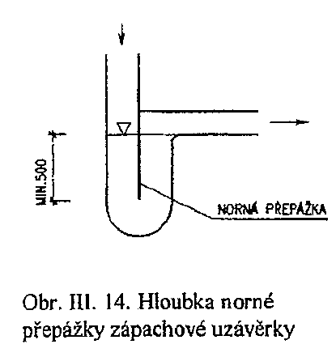

a) ~~30 mm~~

b) ~~40 mm~~

c) 50 mm

Pro jaké účely se používá tato ZU, zakreslete hladinu vody

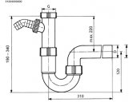

Pro jaké účely se používá tato ZU, popis

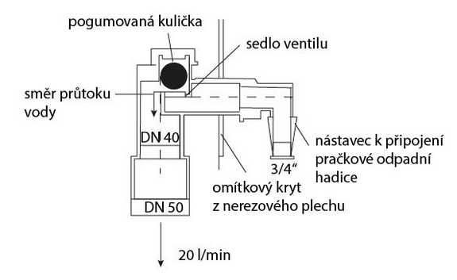

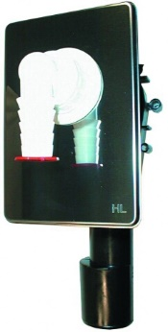

Odpověď: **Podomítková zápachová uzávěrka HL 400, pro pračky a myčky**

DN40/50, krycí deska z nerezové oceli

Uveďte typy ZP ke kterým se záp. uzávěrka montuje

- U

- D

- VA

- S

- PM

U kterého typu ZP je záp. uzávěrka součástí kce

- WC

- VL

Podlahové vpusti:

* k čemu jsou určeny
* umístění
* materiál
* umistění v koupelnách?

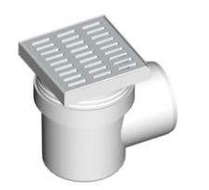Zde najdete odpovědi

**Podlahové vpusti** – jsou určeny k odvedení vody z podlah místností  (prádelny, kotelny). Jejich součástí je vodní zápachová uzávěrka, proto se nesmí osazovat do místností, kde není zajištěn trvalý přísun vody (např.sklep) Podlahové vpusti se v současnosti vyrábějí nejčastěji z plastů, v minulosti to byla také litina. Vpust je v horní části překryta mřížkou čtyřhranného nebo kruhového tvaru s různě tvarovanými a různě velkými otvory.

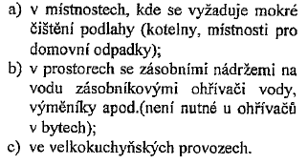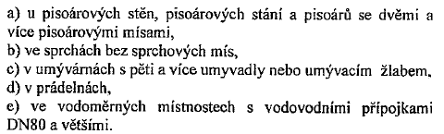Podlahové vpusti mají být umístěny: Dále je vhodné je umístit:

Vychytávka:

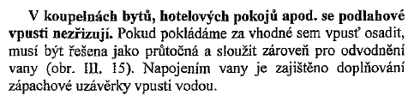

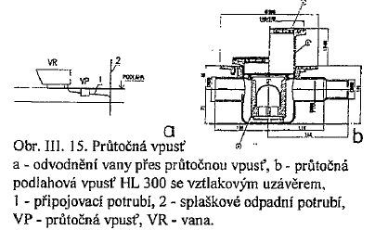

Doplňte legendu ZP

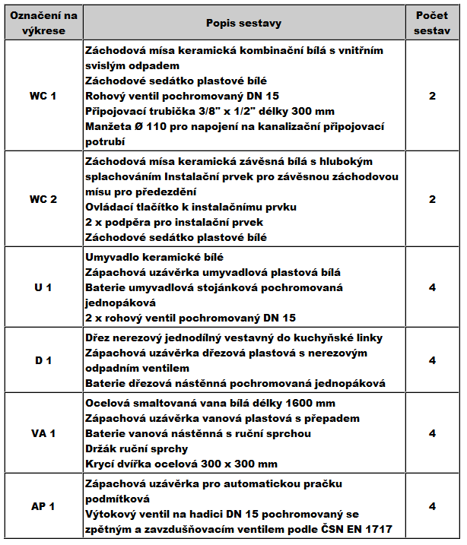





Odpovězte:

Do hygienických místností patří:

a) záchod

b) koupelna

c) sprchy

~~d) kuchyň~~

~~e) technická místnost~~

Prostor pro umístění WC smí být přístupný z obytné místnost?

a~~) ano~~

b) ne

Mezi obytné budovy řadíme:

- rodinné domy

- bytové domy

Do staveb občanského vybavení patří uveďte alespoň 5:

- školy

- kina

- divadla

- nemocnice

- lázeňství

- tělovýchova (sportovní haly)

- stravování

- výzkumné ústavy

- ubytování

Proč se v typologii zabýváme soustřeďováním instalací:

* poněvadž se hygienické místnosti centralizují
* proto se kolem ZP navrhují:
  + instalační šachty (vertikální rozvody, průběžný prostor přes všechna podlaží)
  + bytové jádro (obsahuje šachtu, příčky a instalce k ZP, typické pro panelovou a bytovou výstavbu
  + instalační příčky (horizontální rozvod instalací (tloušťka mezery 150-300 mm)
  + instalační chodby (horizontální instalace rozvodů na větší délky (šířka chodby 600-1200 mm)
  + instalační mezipatra (pro velký počet horizontálních rozvodů)

- Dispoziční řešení

Z výkresu stávajícího stavu navrhněte výměnu ZP v koupelně za sprchový kout, umyvadlo a pračku

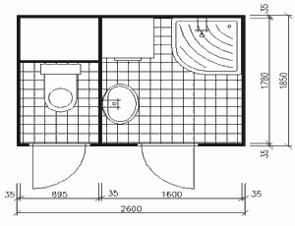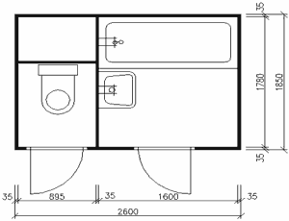

Z výkresu stávajícího stavu navrhněte nový půdorys (společný prostor) kde bude WC, V, U, AP

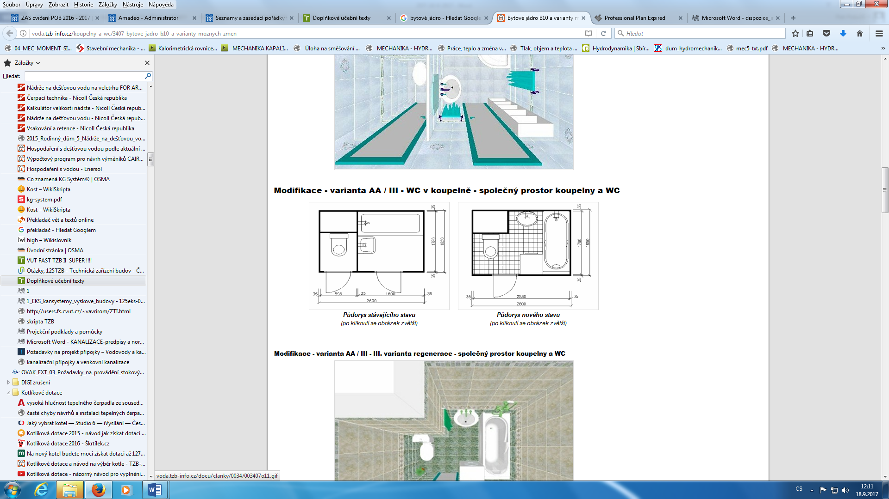

OPAKOVÁNÍ: PÍSEMEČKA DOPLŇOVAČKA 10.9.2021



DN

OPAKOVÁNÍ: PÍSEMEČKA 1. 10. 2021

- co znamená pojem typologie

- hygienické místnosti co do nich patří (min.4)

- zásady návrhu hygienických místností (min.5)

- co znamenají kóty vzdálenosti HM: 30 m, 50 m.

- obytné budovy

co znamenají min. vzdálenosti

300 mm …………….

500 mm …………….

650 mm …………….

450 mm …………….

- standardní vybavení bytů, co znamená zdvojování ZP

- záchody požadavky

- situování WC

Obrázky: zapojení WC v řezu (4x)

Co znamenají kóty u pisoárů (urinálů)

Do výšky 650 ………………………

Od výšky 500 ……………………….

600 - 650 mm ……………………….

Co znamenají kóty pro umyvadlo

800 – 850 mm ………………………

500 mm ……………………….

430 mm . .…………………….

Složení umyvadlové sestavy

-

-

-

Nakresli alespoň 4 tvary ZU včetně názvu

U jedné ZP okótuj min. výšku vodního sloupce

Kde mají být podlahové vpusti umístěny (3)

Podlahové vpusti v koupelnách

Do staveb občanského vybavení patří: uveďte alespoň 5:

-

-

-

-

-

Dotazy 21. 9. 2021